西山卫生信息
第130期

昆明市西山区卫生健康局办公室 2020年9月7日

技能“大练兵”
—西山区第二届免疫规划技能竞赛活动

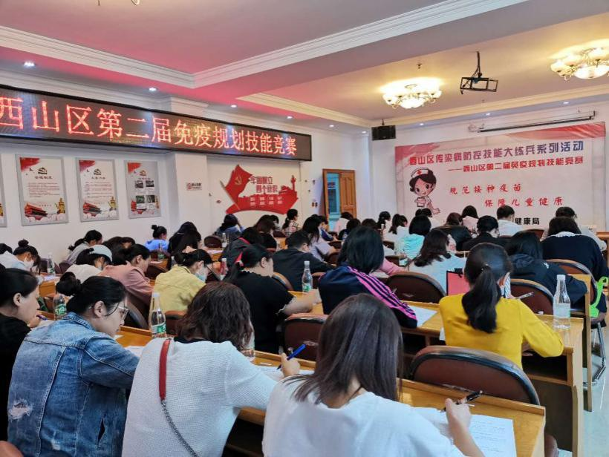
为贯彻落实《中华人民共和国疫苗管理法》、《疫苗流通和预防接种管理条例》和《预防接种工作规范》对预防接种规范化的要求，进一步提升我区基层预防接种工作人员的理论知识和实践技能水平，2020年9月4日，在西山区疾病预防控制中心举行了第二届免疫规划技能竞赛活动，来自西山区10个街道办事处的预防接种单位以社区卫生服务中心为代表组成10支队伍60余名预防接种人员进行了预防接种技能大比拼。
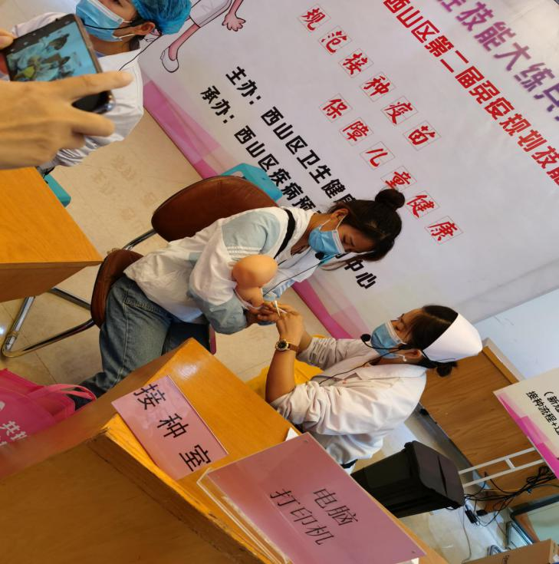
本次竞赛分为理论知识竞赛和实战技能情景模拟演练两部分。理论知识竞赛为闭卷考试，考试内容为预防接种各项目相关知识；实战技能情景模拟演练内容为：（新冠疫情后期）规范的预防接种流程+过敏性休克处置演练、（新冠疫情后期）规范的预防接种流程+AEFI的报告与处置演练（过敏性皮疹）等10个项目。
情景模拟演练选取预防接种工作中经常会遇到的场景，通过对事件的模拟进一步提升预防接种人员对突发事件的应急处理能力，提高工作人员的业务水平。经过角逐，最终棕树营街道代表队获得团体一等奖，西苑街道代表队获得二等奖，金碧街道代表队获得三等奖，永昌、福海街道代表队获得优秀组织奖。
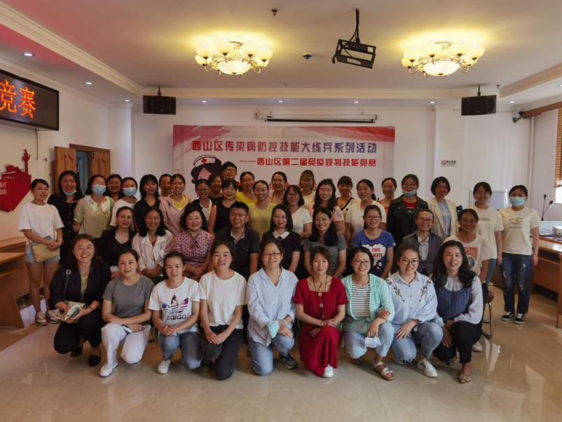
预防接种技能竞赛是西山区传染病防控技能“大练兵”系列活动中的一个项目，本次活动的主要目的是提高西山区卫健系统应急处置能力和水平，更好地规避因接种不规范导致的差错，为群众提供优质安全的预防接种服务。这也是对基层人员考核模式的积极创新探索，对下一步持续有效规范全区免疫规划工作具有很好的促进作用。

编（校）稿：角春华 审稿：张卫林

